Salihli Ticaret ve Sanayi Odası İlköğretim Kurumundan okul yararına kermes

Salihli Ticaret ve Sanayi Odası İlköğretim Kurumu Okul Aile Birliği tarafından kermes düzenlendi.
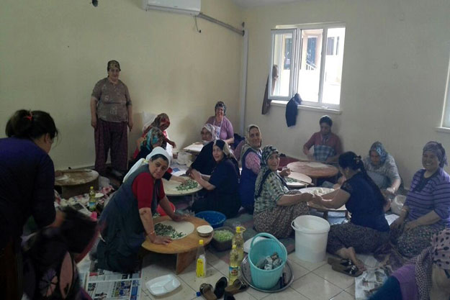
28 Mayıs 2015, Perşembe
Salihli Ticaret ve Sanayi Odası İlköğretim Kurumu tarafından Kent Meydanında organik köy ürünlerinin ve ev yapımı yiyeceklerin bulunduğu kermesten elde edilen gelir öğrenciler yararına harcanacak.
Salihli Ticaret ve Sanayi Odası İlköğretim Kurumu Okul Müdürü Şahin Turanlı; “Okulumuz yararına Kent Meydanında
kermes düzenledik. Okul Aile Birliğimiz ile birlikte öğrenci velileri gece gündüz demeden çalıştılar. İkramlar kısa süre içerisinde tükendi. Yaptığımız tüm faaliyetler geleceğimizin teminatı çocuklarımız içindir. Katkıda bulunan herkese teşekkür ediyoruz” dedi.
Ayrıca düzenlenen kermese protokolde katılarak destek oldu.
